PRIMENA SCRATCH-TESTA ZA ISPITIVANJE PREVLAKA NEKIH POLIMERNIH MATERIJALA

D. Ješić¹, P. Kovač², B. Savković², B. Štrbac², B. Dudić³

¹International technology Management Academy, Trg D.Obradovića 7, 21000 Novi Sad, e-mail: dusanjesic@hotmail.com
²University of Novi Sad, Faculty of Technical Science, Trg D.Obradovića 6, 21000 Novi Sad, Serbia, e-mail: pkovac@uns.ac.rs, savkovic@uns.ac.rs, strbacb@uns.ac.rs
³Faculty of Management, Comenius University in Bratislava, 82005 Bratislava, Slovakia

Apstrakt: Scratch test – mera kvaliteta triboloških i zaštitnih prevlaka različite vrste ( triboloških i zaštitnih ) nalaze danas veliku primenu u industriji. Očekuje se da će u godinama koje dolaze korištenje prevlaka biti sve veće, posebno primena novih prevlaka na novim materijalima, polimerima. Grupa meterijala duromieri su čvrsti i krti od plastomera i mogu podneti više radne temperature. Izabran je nezasićeni poliester – UP, koji imaju dobra mehanička, hemijska, elekroizolaciona svojstva. Posebno kada se ojačavaju staklenim ili drugim vlaknima. Ovaj materijal se može motificirati različitim prevlakama i bojama. Primeri rezultata merenja tribiloških karakteristika prevlaka ostvareni merenjem pomenutih materijala scratch testom prikazuju se originalnim dijagramima.
Ključne reči: Scratch test, akustična emisija, koeficijent trenja, polimeri, prevlake.

1. UVOD

Uspoređujući polimerne materijale sa metalima obično ističemo njihova veća toplotna rastezanja, nižu čvrstoću i manji modul elastičnosti, kao i ograničenu toplotnu provodljivost. Ovi materijali u dosta slučajeva pri tarnim opterećenjima imaju stanovite prednosti, pred metalnim materijalima. Te prednosti su uslovljene postojanošću prema koroziji, ekonomičnom preradom, dobrim ponašanjem u uslovima kada pri trenju dolazi do smanjenog podmazivanja, odnosno u uslovima suvog trenja. Iako analize pokazuju povećanje primene polimernih materijala u navedene svrhe. Opseg te primene uopšteno ne zadovoljava u cilju objašnjavanja pojava pri trenju polimernih materijala. Sprovedena su i sprovode se odgovarajuća istraživanja u vezi sa primenom polimernih materijala za izradu elemenata tribo-mehaničkih sistema, razvijene su značajne aktivnosti u domenu izbora materijala konstrukcijskog oblikovanja i dimenzioniranja kao i u domenu laboratorijskog ispitivanja.
Tribološke karakteristike su veoma malo ispitivane scratch testom na polimernim materijalima. Scratch test se široko primenjuje za ispitivanje athezionih svojstava prevlaka, ispitivanja su definisana standardm DIN V 1071T₃, a u literaturi se često sreće pod nazivom test grebanjem.

2. METODOLOGIJA I POSTUPCI ISPITIVANJA

2.1 Osnovni podaci o ispitivanom materijalu

Spomenuti materijal pripada termoreaktivnim materijalima. Ovi materijali se sreču pod imenom termoumreženi, termostabilni, duroplasti i doromeri. Obrazuju se tako što se dugački molekulsi lanci unakrsno umrežavaju po trodimenzionalnom rasporedu, tako dobijena struktura ustvari postaje jedan đžinovski model sa veoma jakom kovalentnom vezom. Kod ovih plastičnih materijala nije jasno definisana temperatura prelaza u staklasto stanje.

Fizička i mehanička svojstva izabranog termoreaktivnog polimera su sledeća:
Poliester – UP:
-Gustina 1,28 g/cm³
-Zatezna čvrstoća 41,4-90,0 Mpa
- Izduženje (0-3) %
- Modul elastičnosti (2070-4485) Mpa.

To su podaci proizviđača materijala. Polimer – nezasićeni UP, imaju dobra mehanička, hemijska i elekroizolaciona svojsva. Plastomeri se ojačavaju napred navedenim staklima i drugim vlaknima. Koriste se za izradu čamaca, delova karoserija, automobila, stolica, kofera, kada za kupanje, cevi i rezervoara.
Spomenuti materijal može se poboljšati aditivima, koji obezbeđuju specijalne karakteristike materijala. Npr., pigmenti obozbeđuju objenost plastičnim materijalima i bojama, treba da budu otporni na temperature i pritiske u procesu dobijanja polimera, usaglašeni sa polimerom i stabilni.
Posebno važnu ulogu imaju punioci, koji se dodaju zbog poboljšanja mehaničkih osobina, a posebno čvrstoće i otpornosti na habanje.

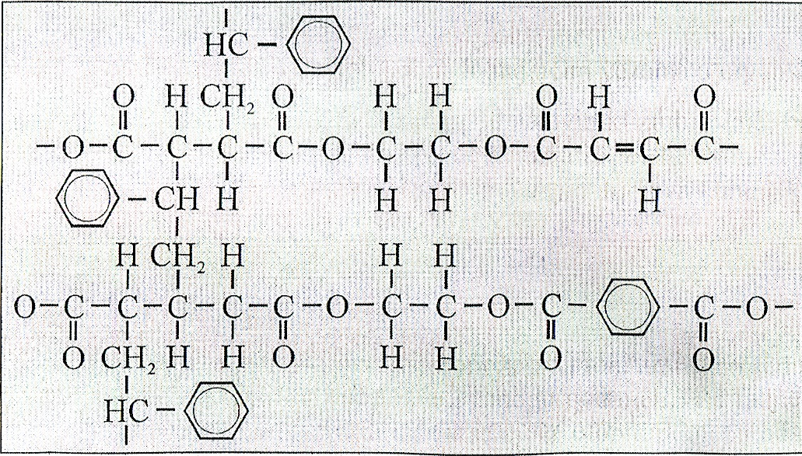
Slika 1. Nezasićeni poliester UP

Na Slici 1 je vidljiva molegulska veza gasa, ove veze su relativno jake međuatomskim silama. U ovom tipu veze nastaju zahvaljujući zajedničkom paru elektrona dva susedna atoma.

2.2 Metoda merenja i merni instrumenti

U okviru saranje Srpskog društva za tribologiju i Mašinskog fakulteta u Kragujevcu projektovan je i proizveden, zadnjih godina scratch tester ST99 na kom je moguće izvršiti merenja triboloških karakteristika prevlaka i otpornost na abraziju čvrstih materijala (Ješic).
Metoda meranja triboloških karakteristika prevlaka pod nazivom „Scratch test“ sastoji se u stvarivanju kontakta između vrha tvrdog tela u obilku kupe sa malim radijusom vrha i tela, uzorka sa prevlakom na kontaktonoj površini.
Klizanje vrha tvrdog tela po kontaktnoj površini tela sa prevlakom vrši se sa izabranom brzinom klizanja i sa izabranim konstantnim ili promenjivim normalnim opterećenjem. Posle ostvarenja kontakta na površini tela sa prevlakom uočava se zarez (scratch) određene dubine i oblika. U eksperimentima ove vrste simulira se, u osnovi, kretanje vrha neravnine tvrdog tela kroz kontaktni sloj mekšeg tela u dodiru.
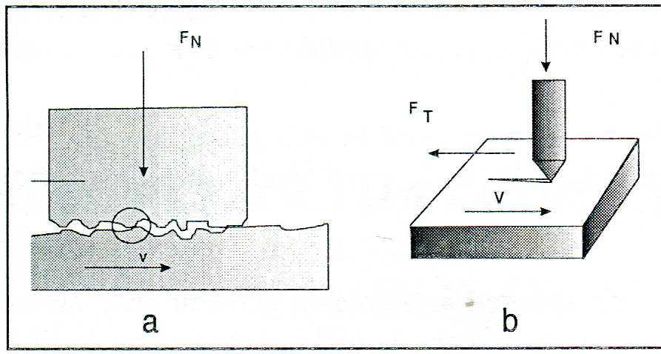
Slika 2. Osnovni scratch test

U toku testa (eksperimenta) meri se normalno opterećenje F_{N}, sila trenja F_{T}, koeficijent trenja i akustična emisija AE. U poslednje vreme razvijen je senzor za praćenje promene dubine zareza (scratch) za vreme trejanja testa. U osnovi postoje dva prilaza između scratch testa pri merenju triboloških karakteristika prevlaka i otpornosti na abraziju čvrstih materijala.
Prvi korak se zasniva na korišćenju promenjive normalne sile (spoljašnje opterećenje) za vreme trajanja kontakta (testa) i to od izbora od minimalne do izbora maksimalne vrednosti.
Za vreme trajanja kontakta uporedno sa merenjem normalne sile, meri se i sila trenja, koeficijent trenja i nivo akustične emisije AE. Izborom promene normalne sile u jedinici vremena (N/min) i njene maksimalne veličine određeno je vreme trajanja testa.
Izborom brzine klizanja (mm/min) određena je brzina zareza (scratch-a).

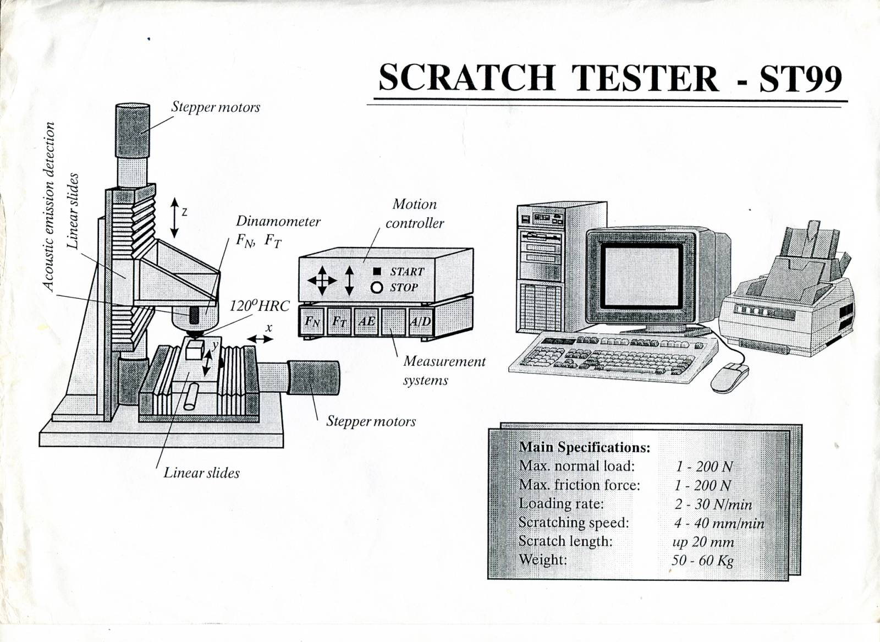
Slika 3. Scratch tester ST99
Osnovne karakteristike domaćeg scratch testera su:
- Normalna sila: 0 – 250 N
- Sila trenja: 0 – 250 N
- Intenzitet normalne sile: 20 – 400 N/mm²
- Brzina klizanja: 5 – 50 mm/min
- Put klizanja: 0 – 30 mm
- Merrni sistem sa 2V mosta AD, AE i upravljačkom jedinicom.
- Dijamantska ili TC kupa (RC) R=0,2 mm.
Merenje oblika i dubine zareza vrši se posle izvedenog testa na mernim sistemima za identifikaciju hrapavosti površina kao što je na prmer Talysurf NO6.

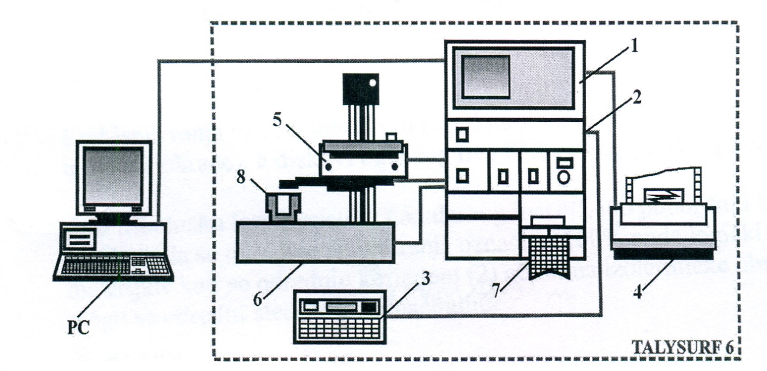
Slika 4. Talysurf 6 - uređaj za analizu topografije površine

U okviru preliminarnih ispitivanja pouzdanosti merenja na scratch testu ST99 dobijeni su rezultati merenja prikazanih karakteristika dve vrste merenja. Crna i bela prevlaka koje su bile deponovane na uzorcija od navedenih duromera. Praćenje promena sile trenja i koeficijenta trenja sa promenom navedenog opterećenja od 0 do 70 N za vreme kontakta.
Rezultati dobijeni scratch testom zavise od materijala utiskivača i njegove površine, obrade, oblika i dimenizija. Takođe stanje površine prevlake, njegova geometrija pa čak i relativna vlažnost vazduha za vreme ispitivanja mogu uticati na rezultate.
Osavremenjivanjem uređaja senzorima, pokazalo se na veoma tankim prevlakama od 1.0 µm. Greška prevlake može biti otkrivena jedino merenjem sile trenja i signal akustićne emisije.

- REZULTATI MERENJA TRIBOLOŠKIH KARAKTERISTIKA DVE VRSTE MATERIJALA

Omogućilo je određivanje kritične veličine normalne sile F_{NK} pri kojoj dolazi do razaranja prevlake. Promene sile trenja i koeficijenta trenja sa promenom normalne sile praćeno je na navedenom PC korišćenjem odgovarajućeg softvera i štampača.
Prilikom sprovođenja eksperimenta potrebno je pažljivo proveriti da li je sistem došao u fazu efektuiranja.
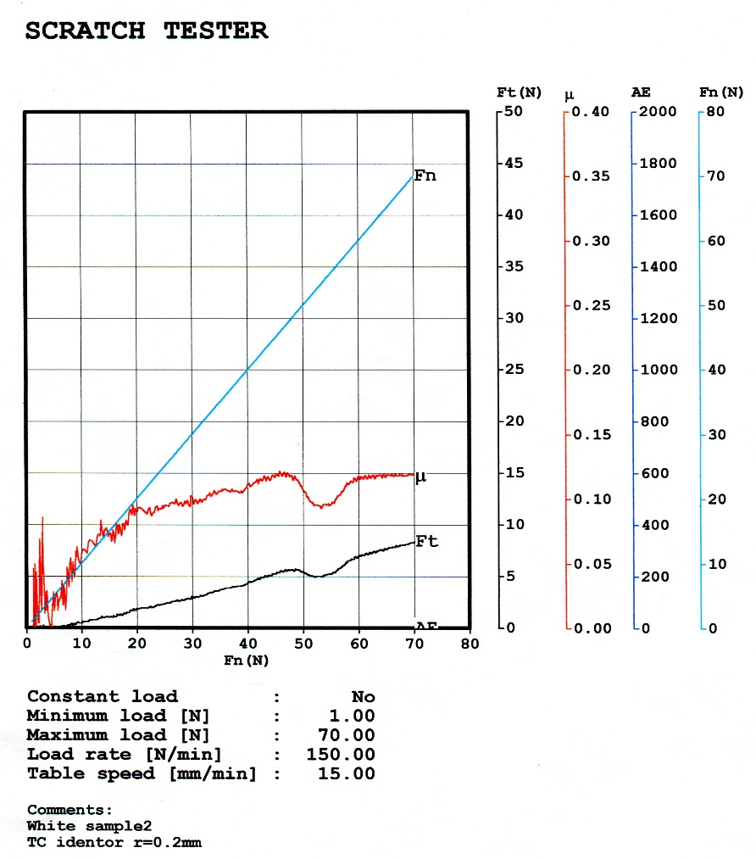
Slika 5. Sprovedeni eksperiment sa belom plastikom – scratch test

Na slici 5 su vidljivi navedeni podaci u radu.

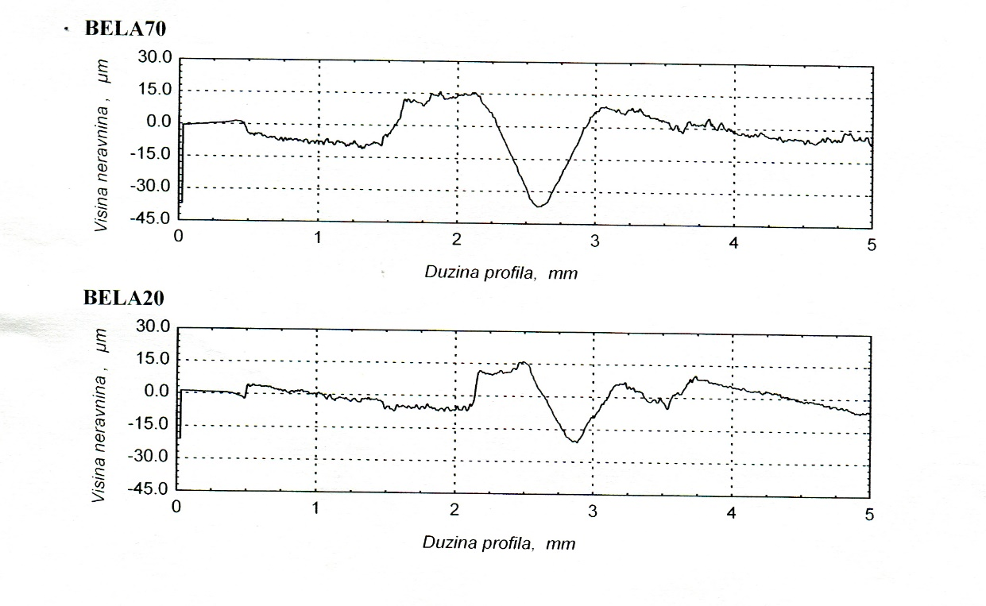
Slika 6. Dijagram kvaliteta dobije površine za dva merenja bele plastike
Na slici 6 prikazana je visina neravnina na određenoj dubini profila. Kvalitet obrađenih površina zavisi od samog uređaja tarysurf 6. Posebno je bitan kvalitet igle visoke osetljivosti za ovu vrstu materijala.

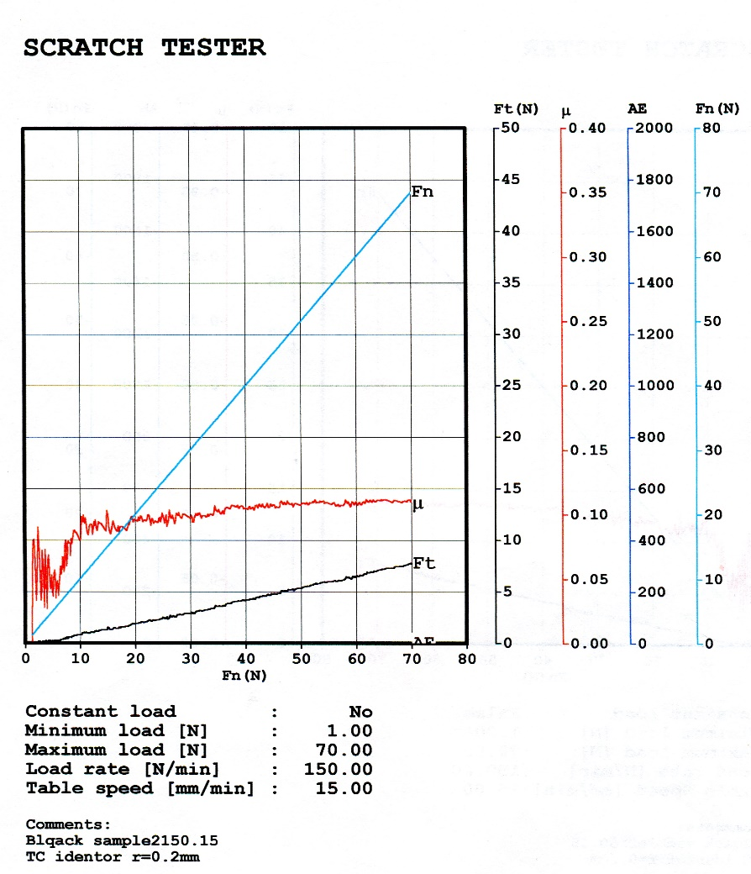
Slika 7. Sprovedeni eksperiment sa crnom plastikom – scratch test

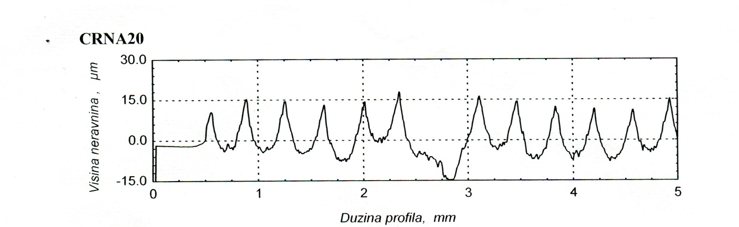
Slika 8. Dijagram kvaliteta dobije površine za crnu plastiku

Na slikama 5 i 7 prikazane su eksperimentalne funkcije F_{T}=f (F_{N}) i µ=f(F_{N}) koje veoma dobro ukazuju na odnos između triboloških karakteristika ispitivanih prevlaka na navedenim materijalima. Kvalitet sa tribološkog aspekta i sa aspekta otpornosti na kidanje (zaštitne prevlake) je neophodno odrediti kako u procesu njihovog nanošenja na kontaktene površine čvrstih elemenata, tako i određene kontaktne uslove.

- ZAKLJUČAK

Tribološka istraživanja poslednjih godina sve više se koriste pored tribometara svih vrsta i “Scratch test” kao merni sistem pooću koga je moguće vrlo precizno meriti jačinu athezione veze između prevlaka svih vrsta i osnovnog materijala na kojima su nanesene, aisto tako merenje otpornosti materijala na abraziju.
Prilikom merenja “scratch testom” nakon dostizanja kritičnog opterećenja dolazi do početka razranja prevlake kada vrednost sile trenja počinje naglo da raste. Trenutak nagle promene i vrednost sile trenje se mogu uzeti kao pokazatelji athezionog svojstva, prevlake i podloge.
Važno je napomenuti da je potrebno imati pouzdane karakteristike materijala osnovnog i karakteristike utistivača (alata), koji se odnose na mehaničke osobine, posebno čvrstoće i otpornosti na habenje.
Na slici 5 i 7 vidljiv je krater u području F_{N}= 50 – 60 N, mislimo da je uzrok veze između osnovnog i dodatnog materijala i prevlake. Uporedno je ispitivanje većeg broja uzorak, u različitim laboratorijama, pokazuju veoma dobru ponovljivost rezultata merenja sa istim utiskivačem merenja, greške su oko 5 %.
Dobijeni rezulteti pri merenju su u granicama očekivanja, preporuka je da se za primenjene polimerne materijale pri ispitivanju koriste različiti utiskivači radi utvrđivanje grešaka između osnovnog materijala i prevlaka i alata utiskivača.

- LITERATURA

- B. Ivkovic, A. Rac, Tribologija, JDT, 1996, Kragujevac, Jugoslavija.
- CSEM, Instrument, Aplication Bulletins, Switzerland
- CETR, Aplication Note, USA
- D. Ješić, Merna tehnika, Mašinski fakultet Banja Luka, 2004
- J. Indif, Ponašanje duromera pod tarnim opterećenjem, Savetovanje ”Duromjeri za prešanja”, 1981, Zagreb
- D. Ješić, Importance of measuring coatings with “scratch tester” devices, Tribotehnik, Rijeka, Croatia, Proceedings of the 5th International conference “THE” Coatings I Manufacturing Engineering, 5-7 October, Kallithea-Chalkidiki, Greece.

APPLICATION OF SCRATCH TEST FOR TESTING COATINGS OF SOME POLYMER MATERIALS

D. Ješić¹, P. Kovač², B. Savković², B. Štrbac², B. Dudić³

¹International technology Management Academy, Trg D.Obradovića 7, 21000 Novi Sad, e-mail: dusanjesic@hotmail.com
²University of Novi Sad, Faculty of Technical Science, Trg D.Obradovića 6, 21000 Novi Sad, Serbia, e-mail: pkovac@uns.ac.rs, savkovic@uns.ac.rs, strbacb@uns.ac.rs
³Faculty of Management, Comenius University in Bratislava, 82005 Bratislava, Slovakia

Abstract: Scratch test - a measure of the quality of tribological and protective coatings of various types (tribological and protective) is widely used in industry today. It is expected that in the coming years the use of coatings will increase, especially the application of new coatings on new materials, polymers. The group of materials duromiers are hard and brittle than plastomers and can withstand higher operating temperatures. Unsaturated polyester - UP was chosen, which has good mechanical, chemical, electrical insulation properties. Especially when reinforced with glass or other fibers. This material can be modified with various coatings and colors. Examples of the results of measuring the tribological characteristics of coatings achieved by measuring the aforementioned materials with the scratch test are shown in original diagrams.
Key words: Scratch test, acoustic emission, friction coefficient, polymers, coatings.

